BAB V

# SEQUENCE TO SET DALAM BAHASA INDONESIA

Sebelum memasuki uji coba tugas akhir ini, perlu diketahui seluruh isi dari arsitektur Sequence-To-Set Network secara detail. Sequence-To-Set Network memiliki tiga bagian besar dari arsitekturnya yaitu *encoder layer*, *decoder layer* dan *bipartite matching.* Bab ini akan dibagi menjadi tiga subbab juga, menjelaskan masing-masing tiga bagian besar itu, juga tiap subbab akan dibagi menjadi subabb kecil lagi sesuai dengan komponen/metode/fungsi yang digunakan untuk mencapai struktur akhir dari tiap subbab. Sebagai contoh, untuk encoder layer memiliki lima subbab kecil karena penggunaan empat jenis *word embedding* dimana tiap embedding memiliki cara tersendiri dan diperlukan penjelasan untuk tiap cara embedding tersebut. Namun, sebelum memasuki penjelasan tiap layer akan dijelaskan secara keseluruhan alur dari arsitektur sistem Sequence-To-Set Network.

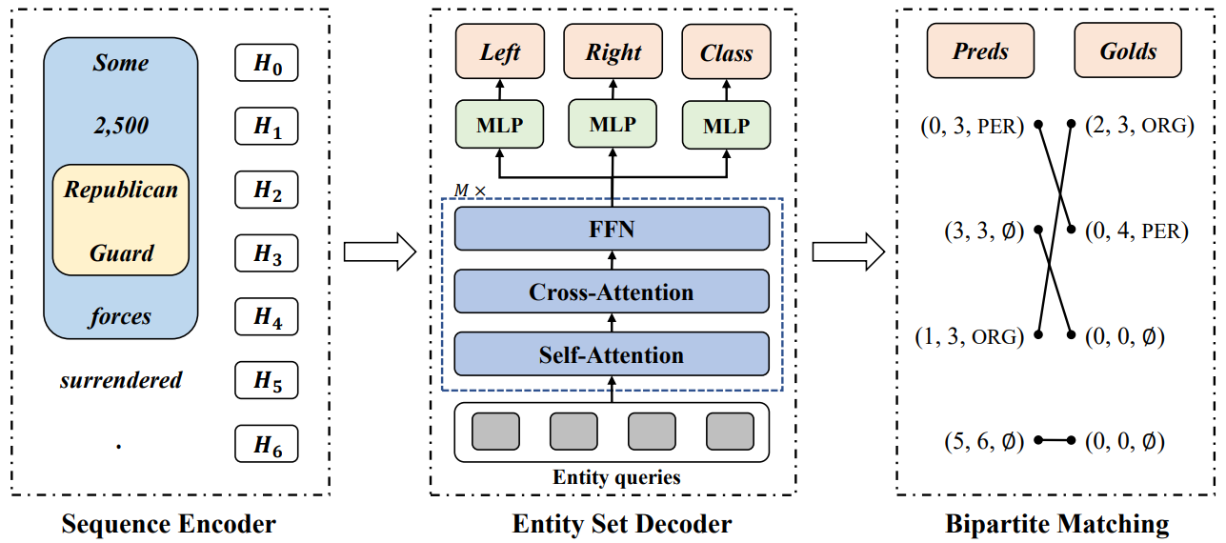

Gambar 5.1  
Arsitektur Sistem Sequence-To-Set Network[1]

Sesuai pada gambar 5.1, alur dari Sequence-To-Set Network terdiri dari sequence encoder layer, enetity set decoder layer dan bipartite matching dalam urutan yang telah disebut. Alur dari sistem ini adalah pertama kalimat input diterima oleh sequence encoder layer dalam bentuk struktur data yang telah dibahas sebelumnya mengenai pra proses dataset. Dimana output dari encoder ini memiliki tujuan untuk mendapatkan representasi dari kalimat tersebut untuk tiap kata dari kalimat tersebut dengan informasi dan konteks yang didapatkan.

Encoder berfungsi untuk membuat representasi informasi yang diterima dari kalimat input dekoder, mengambil input yang disandikan dan mencoba memutuskan input enkoder mana yang relevan untuk difokuskan pada prediksi dan bipartite matching adalah upaya menghitung loss function dengan menghitung pencocokan optimal dari prediksi dan entitas emas dengan bantuan Algoritma Hungarian.

## Sequence To Set Network

Sebelum mencoba mengerti apa itu tugas pengenalan named entity (atau NER) secara mendalam, perlu diketahui terlebih dahulu apa yang dapat disebut sebagai sebuah named entity. Istilah named entity awalnya dianggap memiliki relasi dekat dengan pembahasan mengenai *rigid designators* oleh Kripke. Namun diskusi named entity mengarah kepada rigid designators menjadi terlalu filosofis. Sehingga dalam penelitian dicarikan penjelasan yang lebih jelas dan ringkas. Sampai saat ini belum ada persetujuan yang resmi dari bidang NLP mengenai definisi resmi NER. Tetapi dalam skenario penelitian NER dapat disimpulkan definisi umum untuk tugas NER maupun arti sebuah named entities ini. Oleh pihak CoNLL 2002 sendiri, named entities adalah frase yang mengandung nama oleh seseorang, suatu organisasi, sebuah lokasi, sebuah waktu dan sejumlah kuantitas.

Sequence Encoder Entity Set Decoder  Bipartite Matching

Sequence Encoder Entity Set Decoder  Bipartite Matching

Sequence Encoder Entity Set Decoder  Bipartite Matching

Sequence Encoder Entity Set Decoder  Bipartite Matching

### Sequence Encoder

Sebelum mencoba mengerti apa itu tugas pengenalan named entity (atau NER) secara mendalam, perlu diketahui terlebih dahulu apa yang dapat disebut sebagai sebuah named entity.

#### BERT

Sebelum mencoba mengerti apa itu tugas pengenalan named entity (atau NER) secara mendalam, perlu diketahui terlebih dahulu apa yang dapat disebut sebagai sebuah named entity.

#### GLoVE / Word2Vec

Sebelum mencoba mengerti apa itu tugas pengenalan named entity (atau NER) secara mendalam, perlu diketahui terlebih dahulu apa yang dapat disebut sebagai sebuah named entity.

#### Char LSTM

Sebelum mencoba mengerti apa itu tugas pengenalan named entity (atau NER) secara mendalam, perlu diketahui terlebih dahulu apa yang dapat disebut sebagai sebuah named entity.

#### BiLSTM

Sebelum mencoba mengerti apa itu tugas pengenalan named entity (atau NER) secara mendalam, perlu diketahui terlebih dahulu apa yang dapat disebut sebagai sebuah named entity.

#### Entity Queries

Sebelum mencoba mengerti apa itu tugas pengenalan named entity (atau NER) secara mendalam, perlu diketahui terlebih dahulu apa yang dapat disebut sebagai sebuah named entity.

### Entity Set Decoder

Sebelum mencoba mengerti apa itu tugas pengenalan named entity (atau NER) secara mendalam, perlu diketahui terlebih dahulu apa yang dapat disebut sebagai sebuah named entity.

#### Decoder Layer

Sebelum mencoba mengerti apa itu tugas pengenalan named entity (atau NER) secara mendalam, perlu diketahui terlebih dahulu apa yang dapat disebut sebagai sebuah named entity.

##### Self – Attention

Sebelum mencoba mengerti apa itu tugas pengenalan named entity (atau NER) secara mendalam, perlu diketahui terlebih dahulu apa yang dapat disebut sebagai sebuah named entity.

##### Cross – Attention

Sebelum mencoba mengerti apa itu tugas pengenalan named entity (atau NER) secara mendalam, perlu diketahui terlebih dahulu apa yang dapat disebut sebagai sebuah named entity.

##### Feed Forward Network

Sebelum mencoba mengerti apa itu tugas pengenalan named entity (atau NER) secara mendalam, perlu diketahui terlebih dahulu apa yang dapat disebut sebagai sebuah named entity.

#### Classification Layer

Sebelum mencoba mengerti apa itu tugas pengenalan named entity (atau NER) secara mendalam, perlu diketahui terlebih dahulu apa yang dapat disebut sebagai sebuah named entity.

### Bipartite Matching

Sebelum mencoba mengerti apa itu tugas pengenalan named entity (atau NER) secara mendalam, perlu diketahui terlebih dahulu apa yang dapat disebut sebagai sebuah named entity.

## Modifikasi Metode Sequence To Set Network

Sebelum mencoba mengerti apa itu tugas pengenalan named entity (atau NER) secara mendalam, perlu diketahui terlebih dahulu apa yang dapat disebut sebagai sebuah named entity.

## Contoh Kasus Penggunaan Sequence To Set

Sebelum mencoba mengerti apa itu tugas pengenalan named entity (atau NER) secara mendalam, perlu diketahui terlebih dahulu apa yang dapat disebut sebagai sebuah named entity

1. Zeqi Tan, dkk, A Sequence-to-Set Network for Nested Named Entity Recognition, (2021).